"The European Commission support for the production of this publication does not constitute an endorsement of the contents which reflects the views only of the authors, and the Commission cannot be held responsible for any use which may be made of the information contained therein."

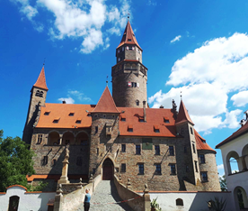
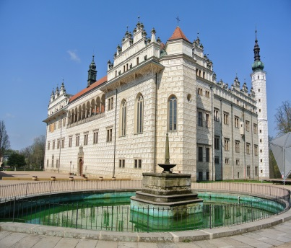
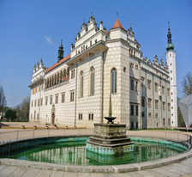
Zámek Litomyšl Zámek Litomyšl Hrad Bouzov
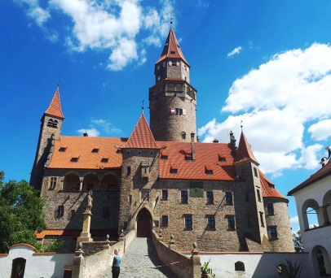
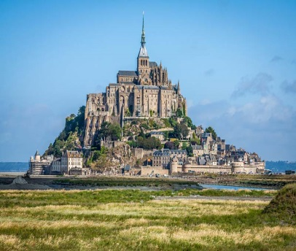
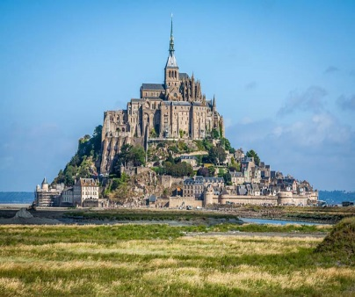

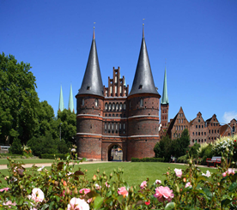
Holštýnská brána- Německo Holštýnská brána- Německo Hrad Bouzov
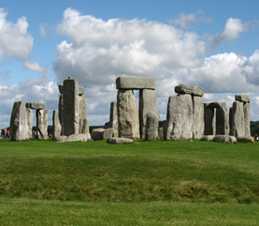
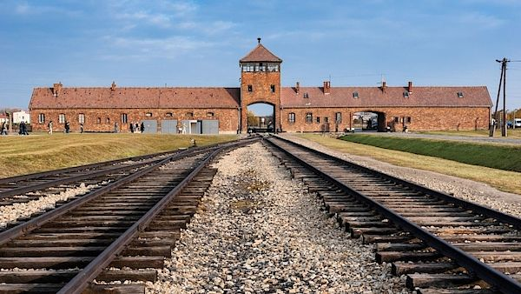

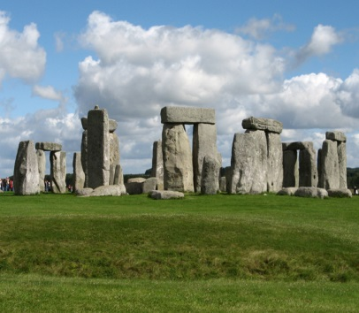
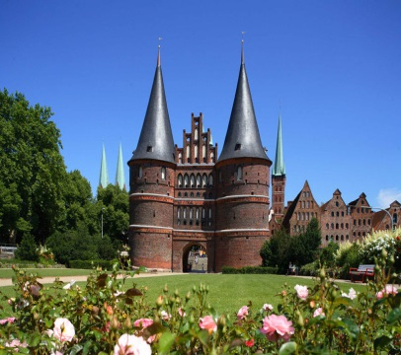
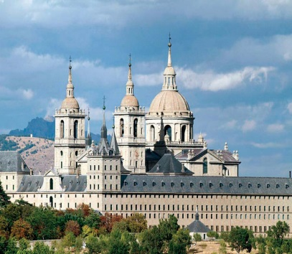
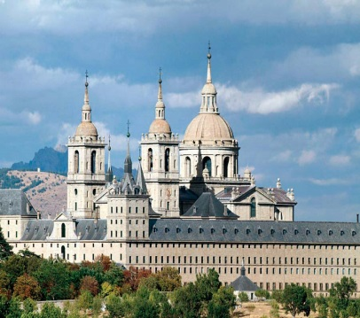
Holštynská brána Polsko – Osvětim Polsko - Osvětim Anglie - Stonehenge

Holštynská brána Klášter san Lorenzo Klášter san Lorenzo Anglie - Stonehenge
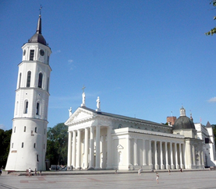
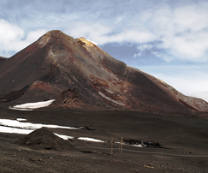
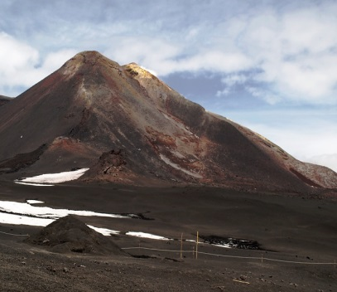

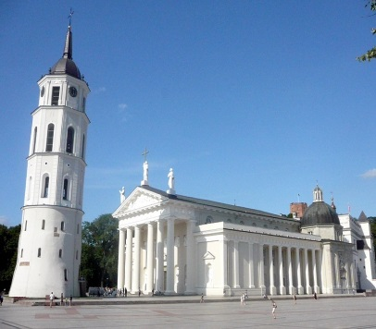
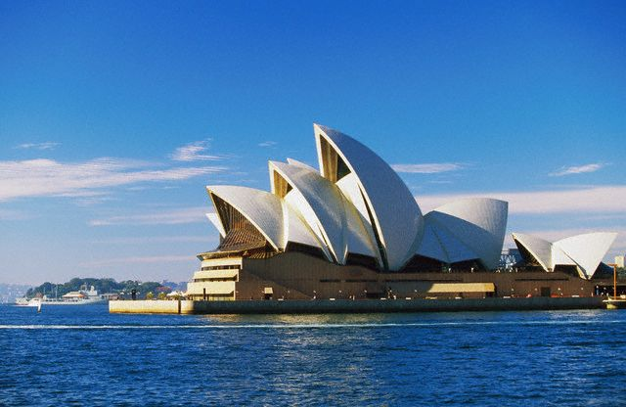
Sicílie- Etna Sicílie – Etna Litva- Katedrála Sv. Stanislava
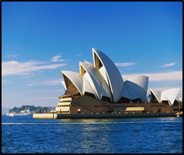

Opera - Sydney Opera – Sydney Litva- Katedrála Sv. Stanislava

